T.C.
TRABZON ÜNİVERSİTESİ
YABANCI DİLLER YÜKSEKOKULU
YÖNETİM KURULU KARARI

Sayı: 45
Tarih: 14.02.2025

Toplantıda Bulunanlar
Doç. Dr. Handan ÇELİK | BAŞKAN (Müdür)
Öğr. Gör. Yıldıray KURNAZ | ÜYE (Müdür Yrd.)
Öğr. Gör. Gökçenaz GAYRET | ÜYE (Müdür Yrd.)
Doç. Dr. Mehmet KOKOÇ | ÜYE
Doç. Dr. Aynur YILMAZ  Dr. Öğr. Üyesi İbrahim EROL | ÜYE  ÜYE
Yüksekokul Sekreteri Furkan UÇAR | RAPORTÖR
Toplantıda Bulunmayanlar

GÜNDEM
1. Yüksekokulumuz Yabancı Diller Bölümü hazırlık programında 2024-2025 eğitim-öğretim yılında (güz-bahar) uygulanacak ders programı ve ders yüklerinde değişik yapılmasının görüşülmesi.
2. Gelen Evrak.
Toplantı Yabancı Diller Yüksekokul Müdürü Doç. Dr. Handan ÇELİK başkanlığında saat 12:00’da başladı. Gündem maddelerinin görüşülmesine geçildi.
KARAR
- Yüksekokulumuz Yabancı Diller Bölümü hazırlık programında 2024-2025 eğitim-öğretim yılında (güz-bahar) uygulanacak ders programı ve ders yüklerinde değişik yapılması görüşüldü.

Üniversitemiz bünyesinde İngilizce zorunlu hazırlık sınıfı bulunan bölümlerine kayıt yaptıran öğrencilerden “Trabzon Üniversitesi Yabancı Diller Yüksekokulu Zorunlu Yabancı Dil Hazırlık Sınıfı ve Önlisans - Lisans Düzeyi Ortak Zorunlu Yabancı Dil Dersleri Eğitim- Öğretim ve Sınav Yönergesi” uyarınca 2024-2025 eğitim öğretim yılın güz-bahar dönemlerinde Yüksekokulumuz bünyesinde yürütülecek İngilizce hazırlık eğitimlerine ait ders programı ve ders yüklerinin aşağıda gösterildiği şekilde değiştirilmesinin uygun olduğuna, oy birliği ile karar verilmiştir.

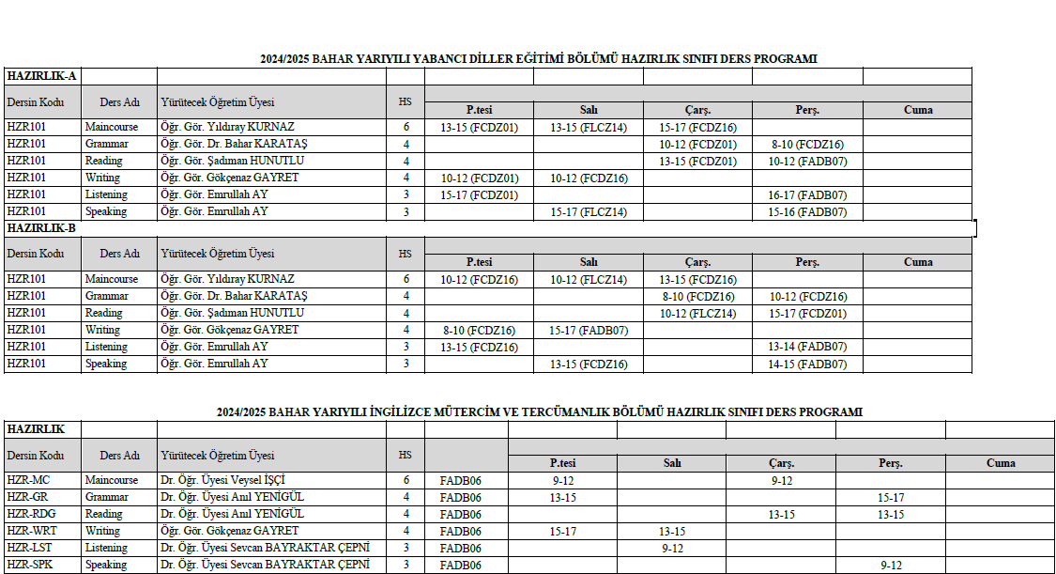

….. Toplantı saat 12.15 te sona ermiştir….

